A notebook telepítése során szükség lesz egy Microsoft fiók megadására. Ezért ajánlott ezt a folyamatot – egy már működő gépen - előre megcsinálni.

Microsoft fiók létrehozása :

<https://login.live.com/login.srf?wa=wsignin1.0&rpsnv=151&ct=1714656969&rver=7.3.6960.0&wp=MBI_SSL&wreply=https%3a%2f%2fwww.microsoft.com%2frpsauth%2fv1%2faccount%2fSignInCallback%3fstate%3deyJSdSI6Imh0dHBzOi8vd3d3Lm1pY3Jvc29mdC5jb20vaHUtaHUvIiwiTGMiOiIxMDM4IiwiSG9zdCI6Ind3dy5taWNyb3NvZnQuY29tIn0&lc=1038&id=74335&aadredir=0>

a feti linket egy böngészőbe bemásolva eljutunk a kezdőoldalra :

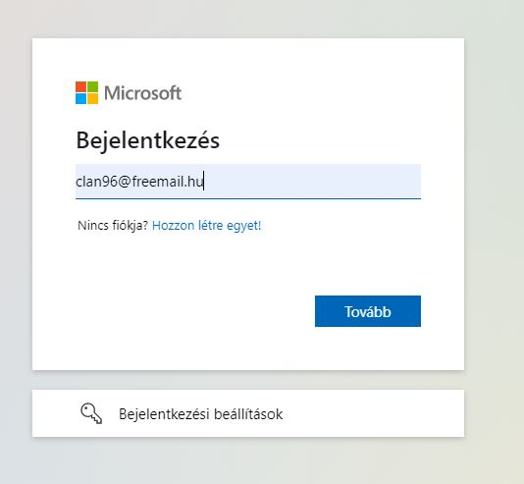

Itt a „ Hozzon létre egyet „ lehetőség választása után meg kell adni egy már létező email címet.

( Pl : [kovacs.janos@gmail.com](mailto:kovacs.janos@gmail.com)) .

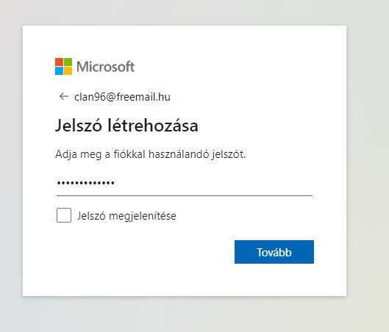

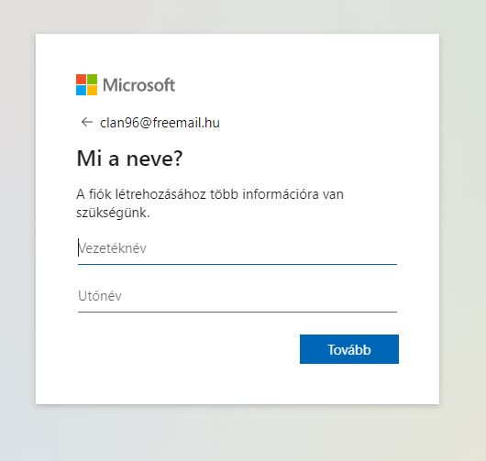

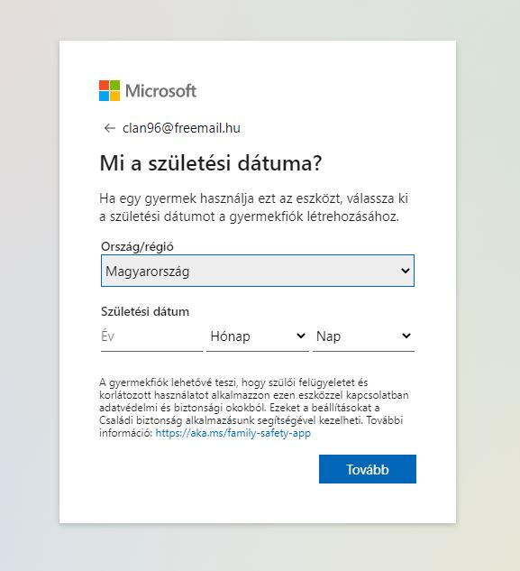

A rendszer a kezdp lépésben megadott email címre küld egy üzenetet, benne egy hat számjegyből álló kóddal ( pl : **043486). Ezt a kódot kell beírni az alábbi sorba :**

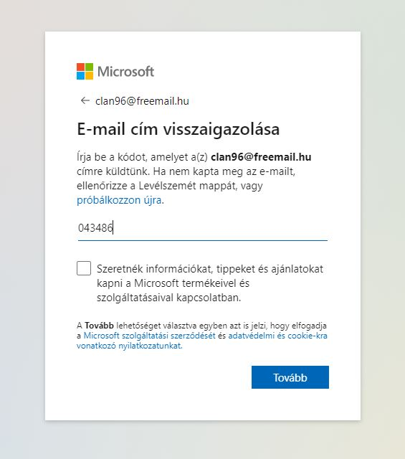

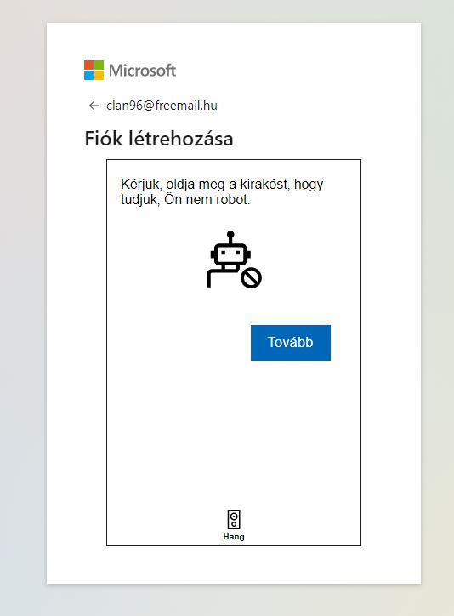

Egy egyszerű „chapta” (robot) szűrési feladat után már készen is áll a Microsoft fiókunk.

Ez a fiók segít menedzselni minden Microsoft-al kapcsolatos ügyet, Office ( Word, Excel), Xbox, ChatGPT, stb.